

高爾夫》LPGA連兩週大賽，選手面臨身心大考驗
羅開Golf 頻道2019年7月26日 上午6:53
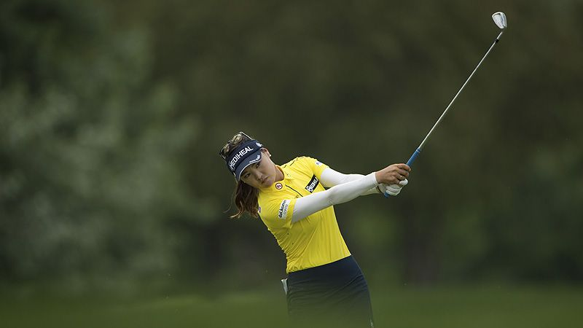
高爾夫》LPGA連兩週大賽，選手面臨身心大考驗
【羅開新聞中心Minsey Weng綜合報導 圖提供/LPGA】向來安排在九月的The Evian Championship（愛維養錦標賽），多次受到天候影響戰局，像過去六年就兩度因雨縮短為五十四洞，所以為了減少大自然的不可預測因素，LPGA當局決定今年提前在七月底點燃戰火，剛好安排在Ricoh Women’s British Open（英國女子公開賽）前一週進行，也造成選手連打兩場大賽的問題。
這是LPGA自1960年後，首度連續兩週上演大賽爭霸戰，但並非行程表中的首度二連戰，只是2011年兩場大賽之間還休息了一週，當時我國選手曾雅妮勇奪Wegmans LPGA Championship（LPGA錦標賽），兩週後柳簫然（So Yeon Ryu）帶走U.S. Women’s Open（美國女子公開賽）。
今年選手將沒有喘息空間，先在法國的Evian Resort Golf Club（愛維養高爾夫俱樂部）爭奪愛維養錦標賽，接著前往英格蘭的Woburn Golf Club（沃本高爾夫俱樂部）參加AIG Women's British Open（英國女子公開賽），原本應該擔任英國女子公開賽前哨戰的Aberdeen Standard Investments Ladies Scottish Open（蘇格蘭女子公開賽），反而成為歐洲三部曲之末。
相較於男子高壇的五大賽分散在五個月，女子高壇在最近十週安排了四場大賽，本週起更連打兩場大賽，目前世界排名第一的韓國選手朴城炫（Sung Hyun Park）對此說道：「身體和心理都會承受巨大的壓力，我們要比平常更專注。」
然而，如果某位選手近況絕佳，就有機會在短期間內賺取大量的獎金，以及世界排名和年度最佳球員積分，進而穩固年終各大個人獎項的領先地位。
當今女子高壇呈現群雌並起的狀態，除了球后大位頻頻換人之外，過去十一場大賽出現了十一個不同的名字。上次在單季勇奪兩場大賽是四年前的朴仁妃（Inbee Park），而連贏兩場大賽的壯舉則在六年前，同樣是朴仁妃的手筆之作。
隨著愛維養提前至七月就開打，預期天氣狀況將比往年來得好。這場LPGA的法國之戰，2013年首度升格為大賽，結果挪威女將Suzann Pettersen（蘇珊•彼特森）只打五十四洞就贏得勝利，兩年前輪到另一位來自北歐的瑞典選手Anna Nordqvist（安娜•諾奎絲特）帶走五十四洞的冠軍。

